福島県食品産業協議会
「ふくしまプライド。」販売力強化支援事業共同活用事業 実施要領

第１ 事業の目的
本事業は、福島県農産振興事業補助金「ふくしまプライド。」販売力強化支援事業の目的が本会の目的と合致することから、２社以上の会員が共同で行う県産農林水産物の販売促進活動等に対して、本会が共同で当該事業を活用し、また当該事業の自己負担額の一部を本会が負担することによって支援を行うものである。

第２ 事業の内容等
本事業は、以下の事業によって構成する。
（１）「ふくしまプライド。」販売力強化支援事業共同申請事業
２社以上の会員が行う県産農林水産物の販売促進活動等に対して、本会が共同で福島県農産振興事業補助金「ふくしまプライド。」販売力強化支援事業を活用する。
（２）「ふくしまプライド。」販売力強化支援事業利用補助事業
２社以上の会員が行う県産農林水産物の販売促進活動等に対して、本会がその自己負担額の一部を補助する。

第３ 県補助金の活用率及び活用限度額並びに補助割当率及び割当限度額
（１）「ふくしまプライド。」販売力強化支援事業共同申請事業の補助割当率及び割当限度額
①活用率：定額
②１社あたりの割当限度額：当該年度に交付決定された「ふくしまプライド。」販売力強化支援事業の補助金額から、事務局旅費等共通経費を差し引いた額を、当該事業年度に本事業を活用する企業数で除した金額を上限として割り当てる。
（２）「ふくしまプライド。」販売力強化支援事業利用補助事業の補助率及び補助限度額
①補助率：定額
②１社あたりの補助限度額：当該年度の予算額を当該事業年度に本事業を活用する企業数で除した金額を上限とする。

第４ 補助対象経費
補助対象経費は、「ふくしまプライド。」販売力強化支援事業利用補助事業実施要綱に定める経費とする。

第５ 事業実施の手続き
（１）本事業の活用を希望する会員は、事業承認申請書（別記様式１）及び活動内訳書（別記様式２）を作成し、会長に提出する。
（２）会長は、事業実施計画の審査を行い、適性と認められる事業を取りまとめ、福島県知事に対し、「ふくしまプライド。」販売力強化支援事業の実施計画承認申請を行う。
（３）会長は、前項の申請が福島県知事より承認を受けたときは、「ふくしまプライド。」販売力強化支援事業の内容に基づき、承認申請のあった会員に対して、承認結果並びに補助金割当予定額及び補助金交付額を決定し（以下「交付等決定」）、その旨を通知する。ただし、第３項の承認が得られなかった場合、本事業は実施せず、その旨を承認申請のあった会員に対して通知する。

第６ 事業実施計画の変更承認
（１）第５により承認を受けた会員（以下「事業活用会員」）は、次に該当する場合は、事業実施計画変更承認申請書（別記様式３）を会長に提出する。
①補助額を変更しようとする場合
②事業実施計画書の活動を追加する場合又は削除をする場合
（２）会長は、変更申請のあった事業実施計画について、必要があるときは県知事の承認を受け、承認結果を通知する。

第７ 事業実施報告
事業活用会員は、事業終了後遅滞なく活動内訳書（別記様式２）により会長に報告する。

第８ 成果確認検査並びに補助金割当額及び補助金交付額の決定
（１）会長は、第７の事業実施報告書の提出を受けたときは、当該報告の内容を審査し、必要に応じ現地調査等を行う。
（２）会長は、全ての事業活用会員の事業終了後、事業実施報告書を取りまとめ、県知事に対して実績報告を行う。
（３）会長は、県知事からの補助金確定の通知に基づき、事業活用会員に対し補助金割当額及び補助金交付額を確定し、その旨を通知する。

第９ 補助金の割当及び交付決定の取消し
会長は、本事業の全部の中止、一部の中止若しくは廃止の申請があった場合又は次の各号に該当する場合には第５の交付等決定の全部若しくは一部を取り消すことができる。
（１）会員が、法令、本要領又は会長の指示等に違反した場合。
（２）会員が、本事業で割り当てた補助金及び補助金を本事業以外の用途に使用した場合。
（３）会員が、本事業に関して不正、怠慢、その他不適当な行為をした場合。
（４）交付等決定後に生じた事情の変更により、本事業の全部又は一部を継続する必要がなくなった場合。
（５）本会が福島県知事に報告した「ふくしまプライド。」販売力強化支援事業において、経費の一部が補助対象外と判断された場合。

第１０ 負担金の請求
会長は、第８の通知にあわせ、補助金割当額及び補助金額の合計額を超過した金額を会員に請求する。

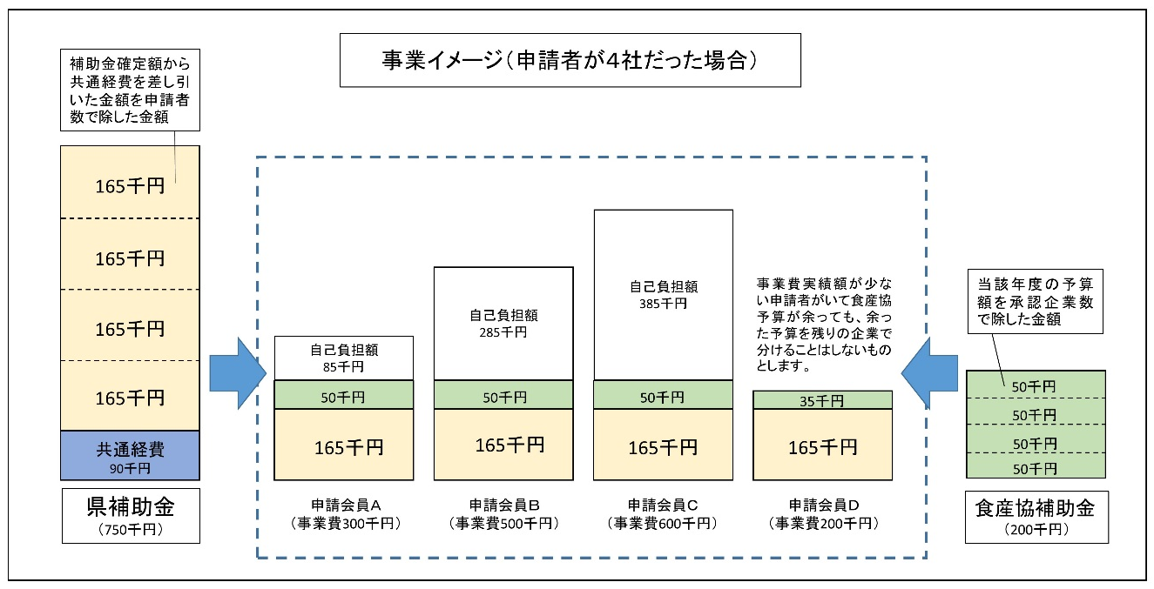
別記様式１
平成 年 月 日

福島県食品産業協議会会長 様

住所又は所在地
会社名
代表者名 印

「ふくしまプライド。」販売力強化支援事業共同活用事業承認申請書

「ふくしまプライド。」販売力強化支援事業共同活用事業実施要領第５の規定により承認を受けたいので、下記の通り申請します。

記
１．事業実施計画書
総括表
活 動 名 | 事業費計画額 | 備考
1 ○○  2 ●●  3 □□  ※この活動名を追加、削除する際は変更手続きが必要になります。 | 千円  千円  千円
合計 千円

※各活動の詳細は別紙（別記様式２）のとおり

別記様式２
活動内訳書 ※活動（展示会等）ごとに用紙を分けて記載してください。
No.
活動名
期間 | 年 月 日( ) ～ 年 月 日( )
場所
活動内容 | ※本活動の目的、販売促進品目、イベント規模、販売促進の対象者（ターゲット）、連携する団体・市町村等名、活動の具体的内容と目標、実績等を記載する。  ※嵩上げ対象の場合、ＧＡＰによる生産物のＰＲ・販売促進に関する事項またはパッケージングの向上による販売促進に関する事項に該当する場合、その取り組みであることが分かるように記述する。
活動費 | 事業委託費： 千円  広報費： 千円  旅費： 千円  資材作成費： 千円  デザイン費： 千円  試作費： 千円  ウェブサイト作成・維持費： 千円  調査費： 千円  イベント運営経費： 千円  謝金： 千円  通信運搬費： 千円  保険料： 千円  施設借料： 千円  試食等サンプル経費：※県事業の補助対象経費となっていますが、構成員からのサンプル買上は認められないため、本会事業においては対象外経費とします。  車両借上料： 千円  消耗品費： 千円  その他  （具体的に記載のこと）： 千円  合計 千円  （補助金 千円、自己負担額 千円）
担当部署名
担当者職名 |  | 担当者氏名
住 所 | 〒
ＴＥＬ |  | ＦＡＸ
E-mail
※活動名ごとに本葉を記載すること。
別記様式３
平成 年 月 日

福島県食品産業協議会会長 様

住所又は所在地
会社名
代表者名 印

「ふくしまプライド。」販売力強化支援事業共同活用事業実施計画変更承認申請書

「ふくしまプライド。」販売力強化支援事業共同活用事業実施要領第６の規定により事業実施計画を変更したいので、下記のとおり関係書類を添えて申請します。

記

１ 変更理由

２ 事業実施計画書
別紙（別記様式２）のとおり

（注）変更の内容が容易に比較できるよう、変更前を（ ）書きとし二段書きとする。
また、必要に応じ関係書類を添付する。

